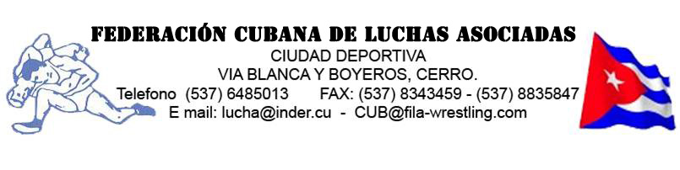
La Habana, 12 de Mayo de 2016
“Año 58 de la Revolución”

A: Dirección de Alto Rendimiento

Compañeros:
Por Indicaciones del Tribunal del Programa Integral de Preparación del Deportista se realizaron las siguientes correcciones.

- Revisión por Perfeccionamiento

- Los Objetivos en Función de los Profesores

- Términos del proceso del PPID

PROPUESTA DERIVADA DE LA 3ra REVISIÓN
- Fueron Realizado Cambios en las Divisiones de Peso de algunos Niveles con Acentos en el Nivel III Pioneriles.

- Incluidas Algunas Orientaciones Metodológicas Producto de la Experiencias Obtenidas de la Utilización del PIPD Anterior.

- Actualización de los Resultados Deportivos

- Fue enriquecido con Instrumentos de Consultas y Medios de Preparación Física que Facilitarán a los Profesores Asesorarse Sobre Variadas Materias.

Luis de la Portilla de la Peña
Comisionado Nacional de Luchas

La presente edición del Programa de Formación Integral del Luchador Cubano que en su nueva versión agrupa los programas de preparación del deportista de los diferentes niveles convocados por la Comisión Nacional de Luchas, destacándose por vez primera en el mismo la inclusión de la lucha femenina como nueva modalidad priorizada en nuestros programas para su desarrollo, sostenibilidad y rápido ascenso, no es mas que la experiencia acumulada a lo largo y ancho del país por nuestros profesores y especialistas, llevadas a la bibliografía luego de un constante perfeccionamiento que producto de los nuevos cambios del reglamento internacional, los nuevos escenarios competitivos internacionales, la estrategia del deporte cubano y de la lucha en particular, se imponen con el objetivo de mantener un trabajo que nos permita como hasta hoy elevar los resultados de nuestro deporte.
La inclusión de las nuevas divisiones de peso, las convocatorias y bases especiales y estratégicas enriquecen este material, elaborado por un amplio colectivo de autores expertos con muchos años de experiencia, que han dedicado tiempo y sabiduría en pos de lograr un producto superior, útil y esclarecedor que permita uniformidad en el trabajo nacional.
La elaboración y filosofía de este material permite además a nuestros profesores, entrenadores y especialistas no ver la aplicación teórica del mismo como algo dogmático, todo lo contrario su aplicación practica hace factible la incorporación de experiencias pedagógicas anteriores en el orden individual, sin dejar de cumplir parámetros, regulaciones y normativas siempre presentes en los documentos que rigen el trabajo general.
Se insertan en cada capitulo correspondientes a los programas por niveles de enseñanza para cada grupo de edad la introducción especifica que trasmite en lo individual de cada uno de ellos.
Finalmente decir que este material debe ser incluido en los planes de estudio de las Escuelas Provinciales de Educación Física (EPEF), Facultades de Cultura Física, así como en los temas de estudio de la especialidad y maestrías de nuestro deporte, lo cual garantiza la actualización necesaria de los futuros graduados con el objetivo de que se conozca y se hable el lenguaje común que dadas las diferentes experiencias pedagógicas y profesionales, permitan el entendimiento de todos y para todos.
Como todo material este es susceptible a cambios y perfeccionamientos, cuestión que no lo excluye de la crítica oportuna y la sugerencia necesaria.
En todo caso puesto en manos de nuestros especialistas y expertos están en poder de amigos sinceros que sabrán hacer de él la herramienta necesaria para enfrentar los nuevos retos.

Comisión Nacional de Luchas
INDER

